版本 | 1.0
日期 | 20260205
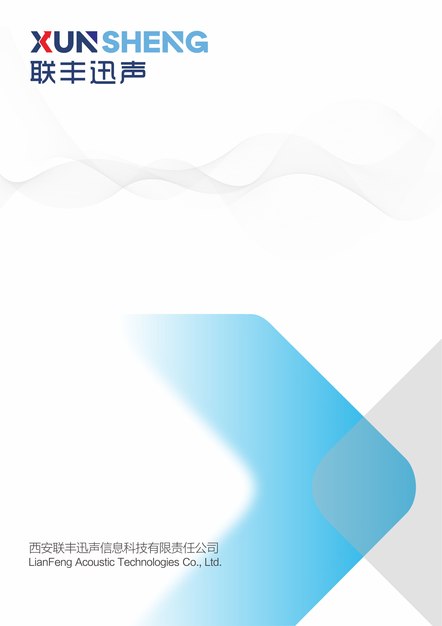
声纹AI质检装置
本公司保留产品设计与规格的权力，届时恕不另行通知，所有资料均经过仔细核对，如有任何印刷错漏，本公司不承担因此产生的后果，印刷可能使资料内产品与实物有轻微差别，所有有关参数仅供参考，具体参数请以产品铭牌为准。
型号：XS-SW-30X
声纹AI质检装置
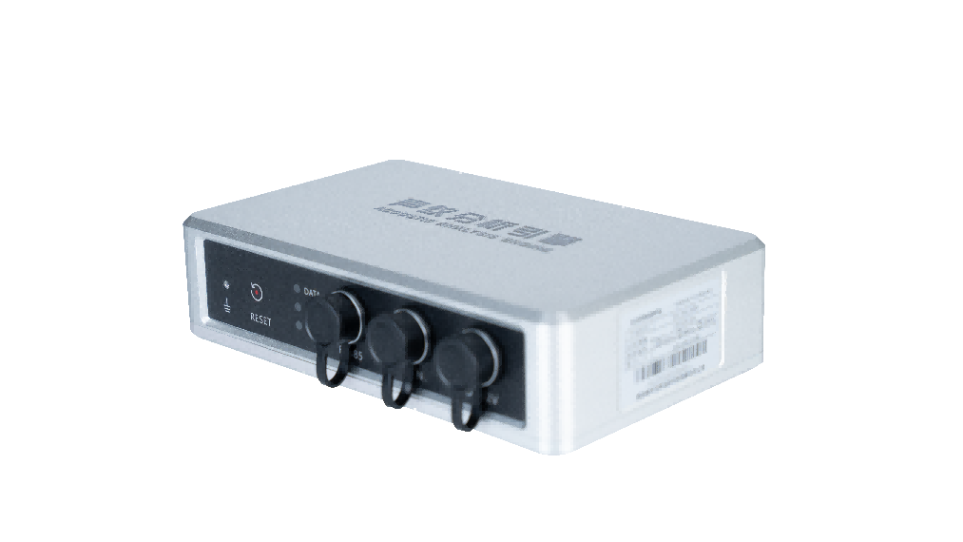
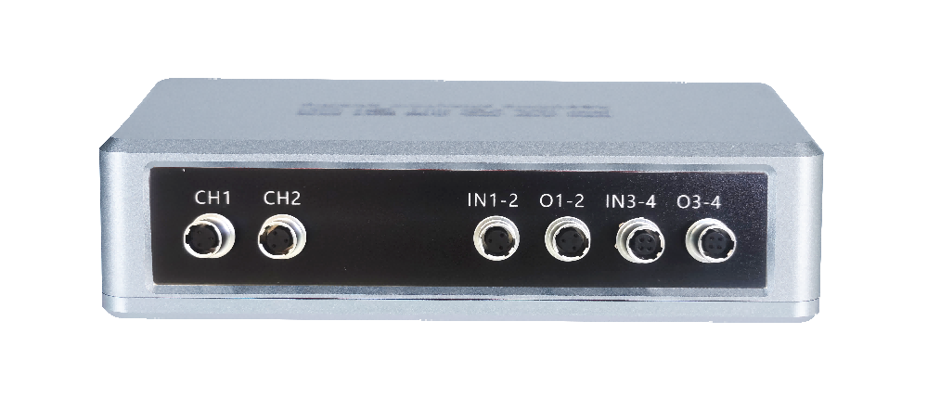

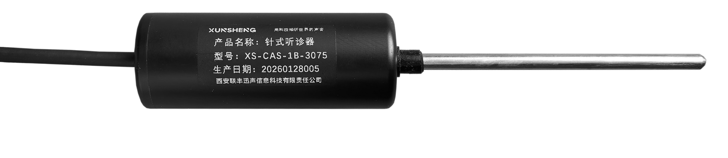

声纹分析引擎 针式传感器
产品介绍

声纹AI质检装置，又称工业声纹检测或AI异音检测，是基于声学信号处理与人工智能算法的非接触式质量检测技术，通过捕捉和分析产品 / 设备运行时的声音指纹 (声纹)，自动识别其是否存在装配瑕疵、部件缺陷、功能异常等问题，实现生产线产品质量的自动化、智能化、全流程管控。
每个正常运行的产品都有其独特的声学指纹，由其材料特性、几何结构和装配精度决定。当产品存在缺陷 (如零件磨损、装配不当、密封失效等) 时，其运行声音会发生细微变化，这些变化可通过AI算法精准捕捉和分析。
产品尺寸
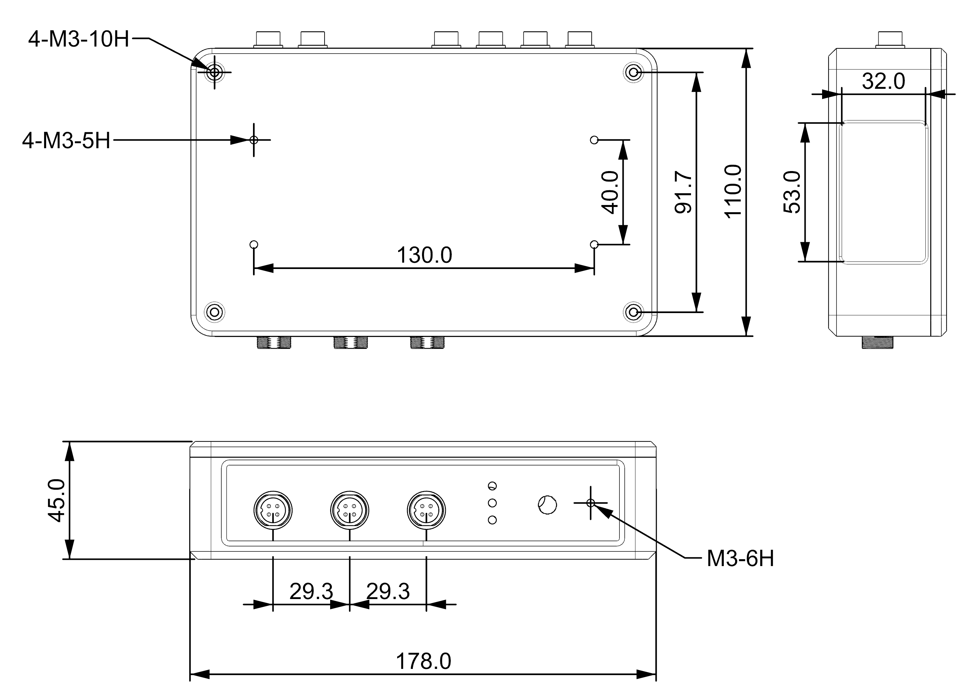
声纹分析引擎尺寸图
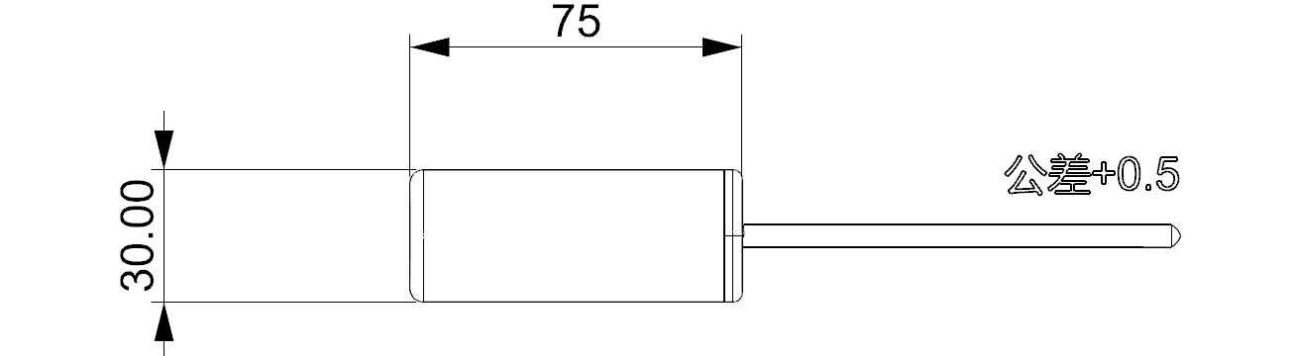
针式传感器尺寸图
系统组成

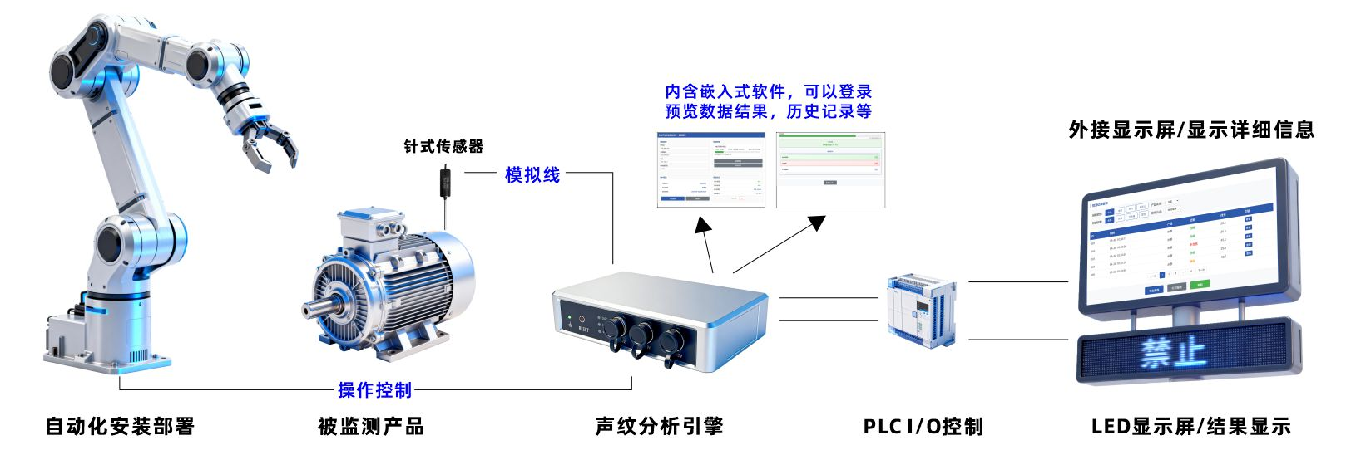
- 声纹分析引擎：集信号处理模块、AI算法模型于一体。实现降噪、滤波、信号放大等预处理，提升信号质量，并结合内置核心算法模块，包含特征提取器、深度学习模型和异常诊断系统，支持实时运算，满足生产线毫秒级检测需求，降低网络延迟；
- 针式传感器：高灵敏度针式传感器，负责捕捉产品运行声音；
- PLC I/O控制：连接生产线PLC系统，实现不合格品自动分拣、报警等操作
- LED显示屏：实时显示检测结果（正常/异常）
主要功能

- 声纹特征提取：从采集的声音信号中分离出产品异音特征 (摩擦、撞击、啸叫等)，包括声纹图、频谱图、时频域图等多维音频特征。
- AI模型比对：深度学习模型实时比对产品声纹与预设的正常/异常声纹库，识别特征差异。
- 异常判定：基于特征差异度，自动输出合格/不合格判定结果，同时标注异常类型。
优势特点

- 替代人工，提升效率：解决传统人工质检标准不统一、漏检误检率高、效率低 (每分钟的痛点，检测效率提升10倍以上，准确率达99.5%；
- 全流程覆盖：可实现100%在线实时检测，避免批量不合格品流入市场；
- 数据可追溯：完整记录每个产品的声纹数据与检测结果，支持质量追溯与生产优化；
- 持续进化：依托AI大模型在线学习能力，可自主发现未知故障类型，持续提升检测精度
性能指标
产品型号 | XS-SW-30X
工业指标
供电 | DC：12V，支持DC9V~15V供电，φ5.5mm圆口  POE：802.3at，Class4
网络接口 | 1个RJ45 10 M/100M/1000M自适应以太网口
4G通讯 | 支持全网通 4G通讯
功耗 | ＜4W
过压保护 | 支持
过流保护 | 支持
防护等级 | IP51
防爆等级 | Ex ib IIC T6 Gb
工作温度和湿度 | 工作温度：-30℃~60℃，湿度小于90%（无凝结）
传感器指标
传感器类型 | 针式传感器（可按需求定制）
灵敏度 | 500mV/g
频率响应 | 10~20000Hz
谐振频率 | >38kHz
传感器尺寸 | Φ30*75mm
传感器安装方式 | 支架安装
物理特性
声纹装置尺寸 | 178*110*40mm
声纹装置重量 | ＜0.75kg
通道数量 | 2通道
接口类型 | RJ45/模拟信号
传感器接口类型 | 航插
工作指示灯 | 电源指示/信号指示/故障指示
内部存储 | 32G
SD卡扩展 | 最大支持2TB Micro SD卡
设备材质 | 铝合金
声纹装置安装方式 | 配合支架安装
功能特性
采样率 | 48kHz
采样模式 | 同步采样
硬件复位 | 支持
RTC | 支持
外壳接地 | 支持
网络协议 | HTTP、TCP、Websocket、NTP、LTE等
参数配置 | 内置Web页面
固件升级 | 支持
软件升级 | 支持
用户管理 | 单用户、支持修改密码
典型应用场景 | 工业生产线产品声纹监测

注意事项
- 安装时传感器需要接触被检测设备，避免接触不良；
- 安装过程中避免尖锐硬物刮擦传感器本体，以免损坏传感器灵敏度；
- 安装传感器的结构件或支架要避免强烈震动与冲击；
- 避免将设备安装在长期潮湿、腐蚀性环境。

